Glen Dimplex Deutschland GmbH
Am Goldenen Feld 18
95326 Kulmbach
Telefon: 09221/709-100
info@dimplex.de
www.dimplex.de

Presseinformation

Neuer Außendienst-Mitarbeiter bei Dimplex

Holger Gräfe in der Vertriebsregion Thüringen am Ball

Mit Wirkung zum 1. Februar hat Holger Gräfe (56) seine Tätigkeit im technischen Außendienst für Dimplex aufgenommen. Nach einem Fachschulstudium für Feinwerktechnik war Gräfe sechs Jahre im Elektrogroßhandel tätig. Danach wechselte Gräfe in die SHK Branche, in der er seit 25 Jahren aktiv ist, zuletzt bei einem namhaften Hersteller der Heizungsindustrie. Somit verfügt er über ein gutes technisches Rüstzeug und ist bestens vernetzt. Gräfe wird in der Dimplex Vertriebsregion Thüringen zentraler Ansprechpartner für den Großhandel, das Handwerk und Fachplaner sein, wenn es um Technik und Einsatzgebiete von Wärmepumpen, Lüftungssysteme, Warmwasserprodukte sowie Wärmespeicher- und Direktheizgeräte der Marke Dimplex geht.

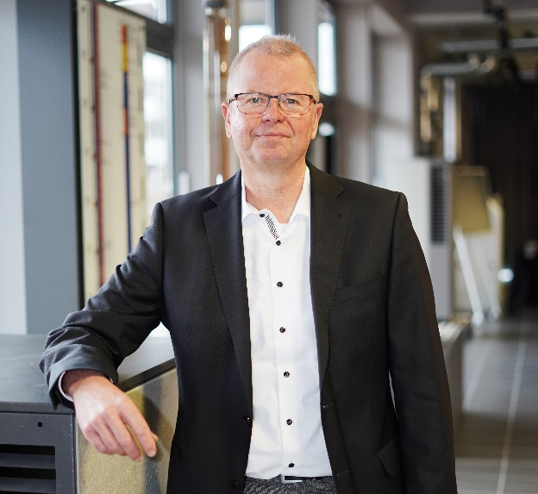
Erfahrener Vertriebsmann: Holger Gräfe verstärkt den technischen Außendienst von Dimplex in Thüringen.

Bildnachweis: Glen Dimplex Deutschland

Kontakt:
Anja Fischer, Director Marketing Heating & Ventilation
E anja.fischer@glendimplex.de
M +49 151 599 51 260

